优酷 莫烦
2017年7月21日----2017年7月26日
观看了优酷视频----学习了Python的基本常识和应用
第一讲 Python的安装，不多说了，也不重要
第二讲 Python的基本应用----print的使用
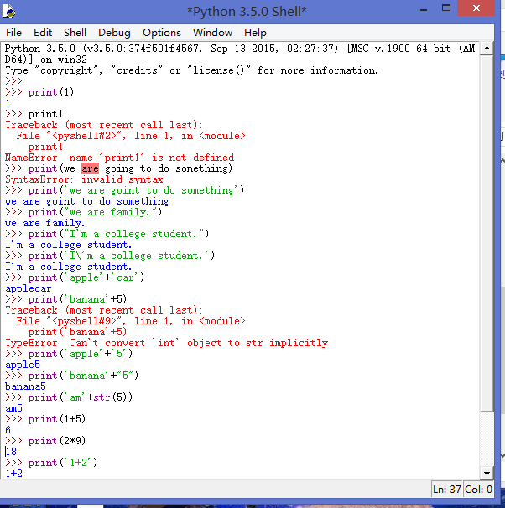
在Python2.7以后不包含2.7 print（）要加括号
2.7及以前不用加括号直接用print
Example：
Print（1）
Print（‘We are to do something’）
截图中包含一些正确案例和错误案例

第三讲 一些基础的数学运算
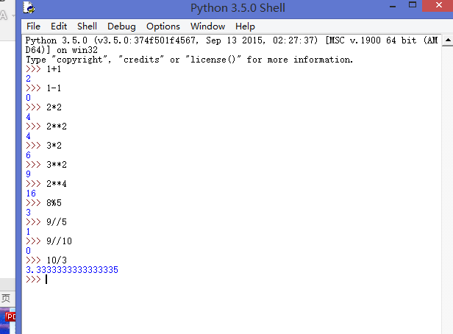
+ - * /
% 求余数
//取整数
第四讲 自变量
定义自变量可以存储一些数字用于运算等
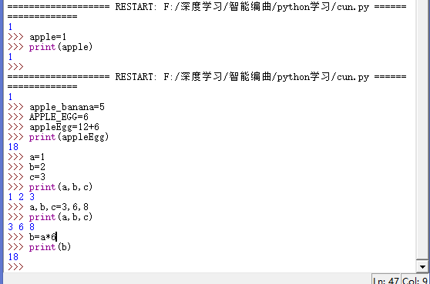
第五讲 while循环语句
循环语句有两种，while和for语句
while True:
False
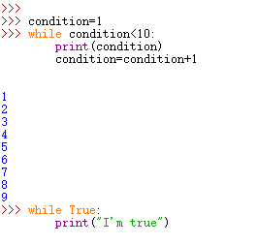
Ctrl+c终止程序运行的快捷键
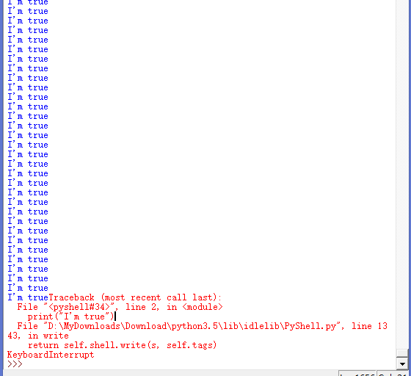
第六讲 for循环语句
特别注意循环语句后面的：
range(start,stop,step)
